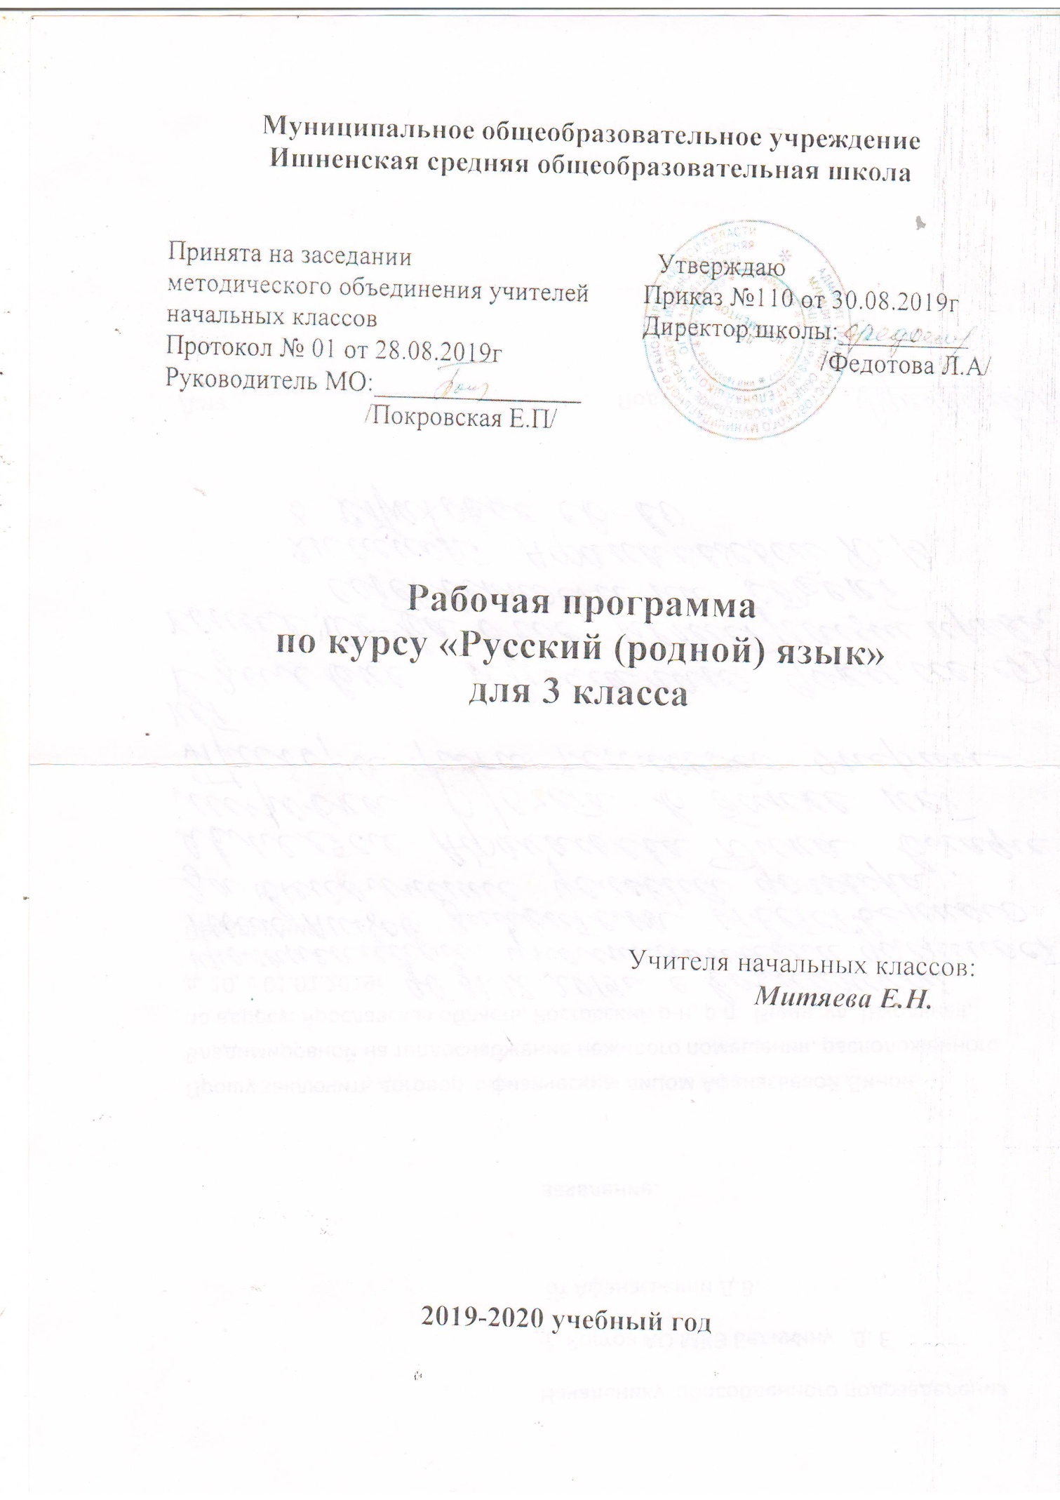

Пояснительная записка

Рабочая программа по предмету «Родной (русский) язык» для 3 класса общеобразовательной школы разработана на основе следующих нормативно - правовых документов:
1.-Закон Российской Федерации «Об образовании в Российской Федерации» от 29.12.2012г№273- ФЗ
2.-Приказ Министерства образования и науки РФ от 06.10.2009г., №373 «Об утверждении и введении в действие федерального государственного образовательного стандарта начального общего образования » (зарегистрирован в Минюст России от 22. 12. 2009г. № 15785)(с изменениями на 31 декабря 2015г.)
3. –Приказ Министерства образования и науки Российской Федерации от 26 ноября 2010 г. № 1241 «О внесении изменений в федеральный государственный образовательный стандарт начального общего образования, утверждённый приказом Министерства образования и науки Российской Федерации от 06.10.2009г №373.» (зарегистрирован в Минюсте России 04.02.2012г, регистрационный номер 19707)
4. – Сан ПиН 2.4.2. 2821-10 «Санитарно-эпидемиологические требования к условиям и организации обучения в общеобразовательных учреждениях», (утверждены постановлением Главного государственного санитарного врача РФ от 29 декабря 2010г №189, зарегистрированным в Минюсте России 3 марта 2011г, регистрационный номер 19993)
5. Авторской программы В.П. Канакиной, В.Г.Горецкого, М.В. Бойкиной, М.Н. Дементьевой, Н.А.Стефаненко (Рабочие программы «Школа России», 1-4 - М.: Просвещение, 2014г.), с опорой на ООП Ишненского ОУ, где прописаны цели с учетом учебного предмета, общая характеристика, ценностные ориентиры, планируемые результаты освоения предмета, содержание учебного предмета и ориентирована на работу по учебно- методическому комплекту « Школа России» "
6.Приказ Министерства общего и профессионального образования Ярославской области от «О соблюдении ФГОС в части изучения Родного(русского) языка»; Приказ по муниципальному органу «Управление образования городского окр»от «О соблюдении требований ФГОС в части изучения Родного(русского) языка»;

Целями изучения Родного( русского) языка в начальной школе являются:
  - создание на практике условий для развития речевых умений и интереса к говорению на родном русском языке;
  - расширение языкового образовательного пространства учащихся начальных классов;
  - развитие речи, мышления, воображения школьников, способности выбирать средства языка в соответствии с условиями общения, развитие интуиции и «чувства языка»;
  - воспитание позитивного эмоционально-ценностного отношения к родному языку, чувства сопричастности к сохранению его уникальности и чистоты;
  - пробуждение познавательного интереса к родному слову, стремления совершенствовать свою речь;
воспитание уважения к родному языку, сознательного отношения к нему как явлению культуры; осмысление родного языка как основного средства общения, средства получения знаний в разных сферах человеческой деятельности, средства освоения морально-этических норм, принятых в обществе;
  - осознание эстетической ценности родного языка развитие готовности и способности к речевому взаимодействию и взаимопониманию, потребности в речевом самосовершенствовании; овладение важнейшими общеучебными умениями и универсальными учебными действиями (умения формулировать цели деятельности, планировать ее, осуществлять речевой самоконтроль и самокоррекцию; проводить библиографический поиск, извлекать и преобразовывать необходимую информацию из лингвистических словарей различных типов и других источников, включая СМИ и Интернет; осуществлять информационную переработку текста и др.);
  - развитие способности опознавать, анализировать, сопоставлять, классифицировать и оценивать языковые факты; овладение на этой основе культурой устной речи, видами речевой деятельности, правилами использования языка в разных ситуациях общения, нормами речевого этикета; обогащение активного и потенциального словарного запаса; расширение объема используемых в речи грамматических средств; совершенствование способности применять приобретенные знания, умения и навыки в процессе речевого общения в учебной деятельности и повседневной жизни.

Задачи:
  - развитие речи, мышления, воображения школьников, умения выбирать средства языка в соответствии с целями, задачами и условиями общения;
  - овладение умениями правильно читать, участвовать в диалоге, составлять несложные монологические высказывания и повествования небольшого объема;
  - воспитание позитивного эмоционально-ценностного отношения к родному языку, чувства сопричастности к сохранению его уникальности и чистоты; пробуждение познавательного интереса к языку, стремления совершенствовать свою речь.
ОБЩАЯ ХАРАКТЕРИСТИКА УЧЕБНОГО ПРЕДМЕТА
«Родной русский язык»
Русский язык – государственный язык Российской Федерации, средство межнационального общения и консолидации народов России, основа формирования гражданской идентичности в поликультурном обществе. Русский язык является родным языком русского народа, основой его духовной культуры. Он формирует и объединяет нацию, связывает поколения, обеспечивает преемственность и постоянное обновление национальной культуры. Изучение русского языка и владение им – могучее средство приобщения к духовному богатству русской культуры и литературы, основной канал социализации личности, приобщения её к культурно-историческому опыту человечества. Родной язык, выполняя свои базовые функции общения и выражения мысли, обеспечивает межличностное и социальное взаимодействие людей. Участвует в формировании сознания, самосознания и мировоззрения личности, является важнейшим средством хранения и передачи информации, культурных традиций и истории народа, говорящего на нём. Высокий уровень владения родным языком определяет способность аналитически мыслить, успешность в овладении способами интеллектуальной деятельности, умениями убедительно выражать свои мысли и точно понимать мысли других людей, извлекать и анализировать информацию из различных текстов, ориентироваться в ключевых проблемах современной жизни и в мире духовно-нравственных ценностей. Как средство познания действительности русский родной язык обеспечивает развитие интеллектуальных и творческих способностей ребенка, развивает его абстрактное мышление, память и воображение, формирует навыки самостоятельной учебной деятельности, самообразования и самореализации личности. Обучение русскому родному языку совершенствует нравственную и коммуникативную культуру ученика. Будучи формой хранения и усвоения различных знаний, русский язык неразрывно связан со всеми школьными предметами, имеет особый статус: является не только объектом изучения, но 6 и средством обучения. Он влияет на качество усвоения всех других школьных предметов, а в дальнейшем способствует овладению будущей профессией. Содержание курса «Русский родной язык» направлено на удовлетворение потребности обучающихся в изучении родного языка как инструмента познания национальной культуры и самореализации в ней. Учебный предмет «Русский родной язык» не ущемляет права тех обучающихся, кто изучает иные (не русский) родные языки. Поэтому учебное время, отведённое ни изучение данной дисциплины, не может рассматриваться как время для углублённого изучения основного курса «Русский язык». В содержании курса «Русский родной язык» предусматривается расширение сведений, имеющих отношение не к внутреннему системному устройству языка, а к вопросам реализации языковой системы в речи‚ внешней стороне существования языка: к многообразным связям русского языка с цивилизацией и культурой, государством и обществом. Программа учебного предмета отражает социокультурный контекст существования русского языка, в частности, те языковые аспекты, которые обнаруживают прямую, непосредственную культурно-историческую обусловленность. Важнейшими задачами курса являются приобщение обучающихся к фактам русской языковой истории в связи с историей русского народа, формирование преставлений школьников о сходстве и различиях русского и других языков в контексте богатства и своеобразия языков, национальных традиций и культур народов России и мира; расширение представлений о русской языковой картине мира, о национальном языке как базе общезначимых нравственно-интеллектуальных ценностей, поведенческих стереотипов и т.п., что способствует воспитанию патриотического чувства, гражданственности, национального самосознания и уважения к языкам и культурам других народов нашей страны и мира. Обучающиеся получают представление о родном русском языке, связи художественной литературы и истории, влиянии фольклора на творчество различных писателей. Обогащают знания детей о внутреннем духовном мире человека, формируется первоначальное представление о единстве и многообразии языкового и культурного пространства России, о языке как основе национального саморазвития. Расширяется круг нравственных вопросов, которые открываются для них в литературных произведениях и жизни.
В 3 классе на изучение предмета «Родной (русский) язык» отводится в неделю ‒ 1 час, за первое полугодие ‒ 17 часов.
Планируемые результаты освоения учебного предмета
Личностными результатами изучения предмета «Родной русский язык» являются следующие умения и качества:
- эмоциональность; умение осознавать и определять (называть) свои эмоции;
- эмпатия – умение осознавать и определять эмоции других людей; сочувствовать другим людям, сопереживать;
- чувство прекрасного – умение чувствовать красоту и выразительность речи, стремиться совершенствованию собственной речи;
- любовь и уважение к Отечеству, его языку, культуре;
- интерес к чтению, к ведению диалога с автором текста; потребность в чтении;
- интерес к письму, к созданию собственных текстов, к письменной форме общения;
- интерес к изучению языка;
- осознание ответственности за произнесённое и написанное слово.
Средством достижения этих результатов служат тексты учебников, вопросы и задания к ним, проблемно-диалогическая технология, технология продуктивного чтения.

Метапредметными результатами изучения курса является формирование универсальных учебных действий (УУД).

Регулятивные УУД:
- самостоятельно формулировать тему и цели урока;
- составлять план решения учебной проблемы совместно с учителем;
- работать по плану, сверяя свои действия с целью, корректировать свою деятельность;
- в диалоге с учителем вырабатывать критерии оценки и определять степень успешности своей работы и работы других в соответствии с этими критериями.
Средством формирования регулятивных УУД служит технология продуктивного чтения и технология оценивания образовательных достижений (учебных успехов).

Познавательные УУД:
- вычитывать все виды текстовой информации: фактуальную, подтекстовую, концептуальную;
- пользоваться разными видами чтения: изучающим, просмотровым, ознакомительным;
- извлекать информацию, представленную в разных формах (сплошной текст; не сплошной текст – иллюстрация, таблица, схема);
- перерабатывать и преобразовывать информацию из одной формы в другую (составлять план, таблицу, схему);
- пользоваться словарями, справочниками;
- осуществлять анализ и синтез;
- устанавливать причинно-следственные связи;
- строить рассуждения;
Средством развития познавательных УУД служат тексты учебника и его методический аппарат; технология продуктивного чтения.

Коммуникативные УУД:
- оформлять свои мысли в устной и письменной форме с учётом речевой ситуации;
- адекватно использовать речевые средства для решения различных коммуникативных задач; владеть монологической и диалогической формами речи.
- высказывать и обосновывать свою точку зрения;
- слушать и слышать других, пытаться принимать иную точку зрения, быть готовым корректировать свою точку зрения;
- договариваться и приходить к общему решению в
совместной деятельности;
- задавать вопросы.
Предметными результатами изучения курса «Родной русский язык» является сформированность следующих умений:
- воспринимать на слух тексты в исполнении учителя, учащихся;
- осознанно, правильно, выразительно читать вслух;
- самостоятельно прогнозировать содержание текста по заглавию, ключевым словам;
- производить звукобуквенный анализ доступных слов;
- видеть в словах изученные орфограммы по их опознавательным признакам;
- правильно списывать слова, предложения, текст, проверять написанное; писать под диктовку текст с изученными орфограммами и пунктограммами (объёмом 55–60 слов), правильно переносить слова с удвоенными буквами согласных в корне, на стыке приставки и корня, с ь;
- находить в слове окончание и основу, составлять предложения из слов в начальной форме (ставить слова в нужную форму), образовывать слова с помощью суффиксов и приставок; подбирать однокоренные слова, в том числе с чередующимися согласными в корне; разбирать по составу доступные слова; выделять два корня в сложных словах;
- распознавать имена существительные, имена прилагательные, личные местоимения, глаголы; производить морфологический разбор этих частей речи в объёме программы;
- определять вид предложения по цели высказывания и интонации, правильно произносить предложения с восклицательной и невосклицательной интонацией, с интонацией перечисления;
- разбирать предложения по членам, выделять подлежащее и сказуемое, ставить вопросы к второстепенным членам, определять, какие из них относятся к подлежащему, какие к сказуемому; выделять из предложения сочетания слов, связанных между собой;
- читать художественные тексты учебника, осмысливая их до чтения, во время чтения и после чтения (с помощью учителя), делить текст на части с опорой на абзацы, озаглавливать части текста, составлять простой план,
- письменно пересказывать текст (писать подробное изложение доступного текста).
Учащиеся должны осмысленно относиться к изучению родного языка, сознательно наблюдать за своей речью.

Содержание учебного предмета
Текст. Предложение. Словосочетание. (2ч)
Текст. Предложение. Виды предложений по цели высказывания и по интонации.
Главные и второстепенные члены предложения. Простые и сложные предложения. Словосочетание.
Слово в языке и речи. (2ч)
Синонимы. Омонимы. Антонимы. Фразеологизмы.
Части речи. Слово и слог. Звуки и буквы.
Состав слова. (7 ч)
Однокоренные слова. Корень слова. Формы слова. Окончание. Приставка, суффикс, основа слова. Разбор слов по составу.
Правописание частей слова. Правописание слов с безударными гласными звуками в корне.
Правописание слов с глухими и звонкими согласными звуками в корне.
Правописание слов с непроизносимыми согласными звуками в корне.
Правописание слов с удвоенными согласными. Правописание суффиксов, приставок и предлогов.
Правописание слов с разделительным твёрдым знаком.
Части речи. (6ч)
Имя существительное. Число, род, падеж имён существительных.
Имя прилагательное. Род, число. Изменение имён прилагательных по падежам.
Личные местоимения.
Глагол. Неопределённая форма глагола. Число глаголов.
Времена глагола. Род глаголов в прошедшем времени.
Правописание не с глаголами.

Календарно-тематическое планирование
по Родному (русскому) языку УМК «Школа России»
3 класс.

№ | дата |  | тема урока | кол-во часов
1 |  |  | Текст. Предложение. Виды предложений по цели высказывания и по интонации | 1
2 |  |  | Главные и второстепенные члены предложения. Простые и сложные предложения. Словосочетание. | 1
3 |  |  | Синонимы. Омонимы. Антонимы. Фразеологизмы. | 1
4 |  |  | Части речи. Слово и слог. Звуки и буквы. | 1
5 |  |  | Однокоренные слова. Корень слова. Формы слова. Окончание. Приставка, суффикс, основа слова. Разбор слов по составу. | 1
6 |  |  | Правописание частей слова. Правописание слов с безударными гласными звуками в корне. | 1
7 |  |  | Правописание слов с глухими и звонкими согласными звуками в корне. | 1
8 |  |  | Правописание слов с непроизносимыми согласными звуками в корне. | 1
9 |  |  | Правописание слов с удвоенными согласными. Правописание суффиксов, приставок и предлогов. | 1
10 |  |  | Правописание слов с разделительным твёрдым знаком. | 1
11 |  |  | Проверочная работа № 1 по теме «Текст. Предложение. Слово» | 1
12 |  |  | Работа над ошибками. Имя существительное. Число, род, падеж имён существительных | 1
13 |  |  | Имя прилагательное. Род, число. Изменение имён прилагательных по падежам | 1
14 |  |  | Личные местоимения | 1
15 |  |  | Глагол. Неопределённая форма глагола. Число глаголов.  Времена глагола. Род глаголов в прошедшем времени. | 1
16 |  |  | Правописание( не) с глаголом  Проверочная работа № 2 по теме «Части речи». | 1
17 |  |  | Работа над ошибками. | 1
 |  |  |  | 17 часов.

